**Муниципальное бюджетное дошкольное образовательное учреждение**

**детский сад «Колокольчик»**

**с. Тербуны Тербунского муниципального района Липецкой области**

**Педагогический проект**

**для детей старшего дошкольного возраста**

**по произведениям А.С.Пушкина**

**«Сказка ложь, да в ней намёк добрым молодцам - урок!»**

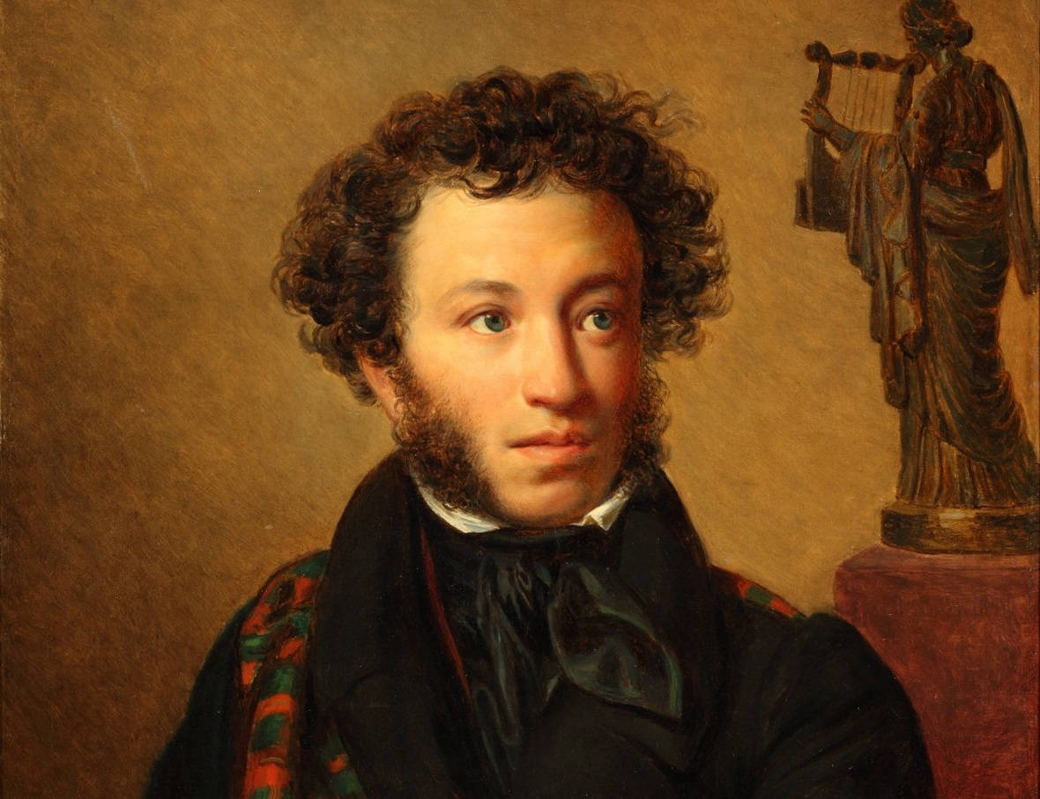

**Подготовила:**

**воспитатель: Садилина В.А.**

**с. Тербуны**

**2023 г.**

**Тип проекта:** информационно **-**  познавательный, творческий; групповой.

**Продолжительность:** средней продолжительности (01.03.2023 г. по 31.03.2023 г.)

**Участники проекта:** дети старшей группы «Почемучки» МБДОУ детский сад «Колокольчик» с. Тербуны, воспитатели, родители.

**Актуальность.**

Современные дети большую часть свободного времени проводят за компьютерными играми, телевизором, со смартфонами, а не с книгой в руках. Стало заметно снижение интереса к чтению, резко сократилась доля чтения в структуре свободного детского времени. Кроме того, **происходит** упрощение и огрубление речи, поскольку дети не осваивают язык классического наследия, которое раньше составляло значительную часть репертуара чтения детей.

Для любого дошкольника сказки – это увлекательный мир, в котором разговаривают животные, птицы, где добро побеждает зло. Обычная сказка всегда может научить дошкольника доброте, милосердию, позволит узнать ценность дружбы, понять, что «хорошо» и что «плохо».  
Для детей именно сказки Александра Сергеевича Пушкина всегда познавательны и интересны. Они легки для их восприятия и понимания, потому как написаны в стихах. Все герои привлекают детей своей необычностью и запоминаются надолго, что не дает возможность долго оторваться от интересной сказки и дать волю своему воображению и творчеству. Дети очень легко могут представить и даже изобразить и «учёного кота», и «Шамаханскую царицу» и величественных богатырей, которые выходят из волн морских.  
По сюжетам сказок Александра Сергеевича Пушкина снято много мультфильмов. Дети с огромным удовольствием их смотрят и потом прекрасно могут представить и изобразить главных героев сказок.

**Цель:** Приобщение детей старшего дошкольного возраста к богатствам русской художественной литературы на примере творчества А. С. Пушкина.

**Задачи:**Образовательные:  
• Познакомить с жизнью и творчеством А. С. Пушкина.  
• Учить понимать мораль каждой сказки, знакомить с человеческими пороками и добродетелью.  
• Формировать у детей устойчивый интерес к чтению, умение слушать и понимать художественный текст.  
Развивающие:  
• Сформировать высокий познавательный интерес детей и родителей к творчеству великого русского поэта.  
• Закрепить правила общения с книгой и подбором литературы для книжного уголка.  
• Поощрять творческое проявление в творческих играх по сюжетам произведений, инсценировках, драматизациях, выразительном чтении, рисовании и других видах деятельности.  
Воспитательные:  
• Воспитывать чувство прекрасного по произведениям поэта.  
• Воспитывать патриотические чувства, гордость за Россию.

**План реализации проекта:**

**Подготовительный этап:** (01.03. 2023 г. – 10.03.2023 г.)  
**Работа с детьми:**  
- Изучение тематики и проблемы проектной деятельности

- Изучение знаний детей о творчестве А.С. Пушкина.

**Работа с родителями:**  
- Проведение анкетирования для родителей «Пушкин – известный и неизвестный»

- Опрос родителей и детей о том, какие книги дома читают, есть ли в домашней библиотеке произведения  **А**. С. Пушкина. Выяснить, что дети знают о

А. С. **Пушкине**, что хотели бы еще узнать.  
- Рассмотрение цели, задач и путей реализации проекта  
**Работа педагогов:**  
- Отбор литературных материалов для расширения представлений у дошкольников о жизни сказках А. С. Пушкина  
- Планирование реализации проекта  
- Оценка развивающей предметно – пространственной среды и условий для проведения проекта

- Подбор методической, художественной литературы, иллюстративного, музыкального материала по теме проекта.

- Подготовка мультимедийной презентаций для интегрированной образовательной деятельности по **сказкам А**. С.Пушкина.  
 - Подбор разнообразных материалов для художественно – продуктивной деятельности.  
**Практический этап:** (13.03.2023 г. – 24.03.2023 г.) **Работа с детьми:**  
- Беседы о жизни А. С. Пушкина и его сказках;  
- Ознакомление с иллюстрациями художников к сказкам А. С. Пушкина, просмотр мультфильмов на основе его сказок;  
- Ознакомление с презентацией «Сказки Пушкина»;  
- Дидактические игры о стихотворных сказках А. С. Пушкина, творческие игры;  
- Чтение и оформление **сказок А**. С. **Пушкина** с использованием различных игровых технологий:  
Сказка «О рыбаке и рыбке», «О мертвой царевне и семи богатырях», «О царе Салтане», «О золотом петушке», «О попе и его работнике Балде»;  
- Разучивание загадок о героях сказок А.С. Пушкина;  
- Продуктивная самостоятельная деятельность - сюжетное рисование, сюжетная лепка по сказкам А. С. Пушкина;  
- ОД «Сказки Пушкина»; ОД по развитию речи «Пересказываем любимые отрывки из сказок Пушкина»;

- Составление творческих рассказов на темы: *«Если бы я поймал золотую рыбку»*,  *«Если бы я попал в****сказку****»*. Проведение конкурса рисунков на асфальте по любимым сказкам   **А**. С. **Пушкина**.

- Проведение коррекционных занятий по теме проекта   с использованием здоровьесберегающих технологий с заучиванием отрывков из сказок.   
- Викторина «Наши любимые сказки Пушкина»;  
- Детская выставка художественно – продуктивных работ «Что за прелесть эти сказки! »  
**Работа с родителями:**  
- Беседы: «Развитие интереса детей к чтению сказок Пушкина», «Пушкин известный и неизвестный»;  
- Групповые консультации: «Как приобщить дошкольника к чтению сказок дома?», «Узнаем интересное об А. С. Пушкине»;  
- Методические рекомендации по развитию интереса к жизни и сказкам А. С. Пушкина;  
- Посильная помощь в обогащении и пополнению развивающей предметно – пространственной среды группы (книги со сказками А.С. Пушкина).

**Заключительный этап:**  (27.03. 2023 г. - 31.03.2023 г.)  
- Викторина «Наши любимые сказки Пушкина»  
- Итоговое анкетирование родителей по результатам проекта.  
- Анализ и обобщение результатов деятельности:

***Почему литературное стихотворное сказочное творчество Александра Сергеевича Пушкина стало объектом нашего проекта:***  
- Дошкольникам интересны герои сказок Пушкина, они все описаны в стихах, с юмором и любовью автора.  
- Дети внимательно читали дома и слушали в ДОУ с огромным интересом сказки, которые писал поэт для своих детей и не только. Со всеми сказочными персонажами происходят интересные приключения, что очень впечатляет детей и дает им материал для фантазии.  
- Дети усвоили, что каждая книга – это сотворчество писателя и художника – иллюстратора  
- Героев любимых сказок Пушкина дети самостоятельно придумали и нарисовали красками или карандашами.

**Предполагаемый результат:**  
• Повышение у детей старшего дошкольного возраста уровня знаний о жизни и творчестве А. С. Пушкина.  
• Понимание морали каждой сказки, знакомство с человеческими пороками и добродетелью.  
• Формирование у детей устойчивого интереса к чтению, умение слушать и понимать художественный текст.

• Расширение художественных навыков при изображении героев сказок поэта.  
• Приобщение родителей к получению знаний о жизни и сказках А. С. Пушкина

**Продукт проектной деятельности**: рисунки детей, книги со сказками А.С. Пушкина, конспекты ОД по произведениям А.С. Пушкина, систематизированы методические рекомендации для родителей по знакомству детей с жизнью и сказками А. С. Пушкина.

**Презентация проекта:** выставка детских рисунков по сказкам А.С. Пушкина, конкурс чтецов «Что за прелесть эти сказки!»

**Оценка эффективности реализации проекта:**

После завершения проекта, после интегрированного взаимодействия педагогов,  детей и родителей в процессе организации познавательной и художественно – эстетической деятельности у старших дошкольников повысился интерес к сказкам А.С.Пушкина. Дети приобщились к богатству русского языка, его выразительным формам. Дошкольники расширили свои познания о русском народном быте, истории, культуре благодаря сказкам А.С. Пушкина. Дети были увлечены сказками Пушкина, в которых они узнают героев и сюжеты, изображая их при помощи карандашей и красок. Родители обогатили свои представления о великом поэте А.С. Пушкине, его сказках.  
Рассматривая все представленные результаты можно сделать вывод об актуальности и хорошей результативности работы по данному проекту.

Список литературы

1. А. С. **Пушкин**. «Стихи и сказки ». Изд. Детская литература, М. ,1974г.

2. А. Самарцев. А. С. **Пушкин**. Изд. Белый город. М., 2003г.

3. И. Токмакова. Поговорим с тобой о А. С. Пушкине. Дошкольное воспитание №1.1999 г.

4. Г. И. Светлова. А. С. **Пушкин**«Там русский дух…Там Русью пахнет!» Дошкольное воспитание №1.1999 г.

5. И.А. Лыкова «Изобразительная деятельность в детском саду»; Издательский дом «Цветной мир», 2019 г.

6. Л.М. Жукова. История о великом поэте Пушкин. Изд. Белый город, М., 2003г.

7. Л.Жукова. Я памятник воздвиг себе нерукотворный… Стихи о жизни, любви и красоте. Изд. Белый город, М., 2001г.

8. Т.С.Комарова Изобразительная деятельность в детском саду: Старшая группа. – М.:МОЗАИКА – СИНТЕЗ, 2018.

**Анкета для родителей.**

1. Какие книги вы чаще всего покупаете для вашего ребёнка (сказки, стихи, рассказы о природе, энциклопедии)

___

2. Как часто Вы читаете (рассказываете) своему ребёнку сказки?

___

3. Какие сказки предпочитает Ваш ребёнок?

___

4. Просит ли Ваш ребёнок читать (рассказывать) некоторые сказки несколько раз?

___

5. Есть ли любимая сказка у вашего ребёнка? Если есть – какая?

6. Есть ли дома библиотека детских книг. Каких?

___

7. Есть ли в вашей домашней библиотеке книги со сказками А. С. Пушкина?

___

8. Как вы считаете, с какого возраста следует знакомить ребёнка со сказками А. С. Пушкина?

___

9. Если существует мультфильм по прочитанной сказке, считаете ли вы нужным показать его ребёнку после или до прочтения сказки?

___

10. Узнает ли ваш ребёнок сказку по иллюстрации?

11. Рассказывает ли вам ребёнок о сказках, которые прочитали в детском саду?

___

**Конспект ОД по развитию речи в старшей группе**

**по творчеству А. С. Пушкина «Путешествие по сказкам».**

***Цель:***

углубить и расширить знания детей о творчестве А. С. Пушкина.

***Задачи:***

1. Закрепить знания детей о произведениях А.С. Пушкина.

2. Формировать связную речь, обогащать словарь.

3. Развивать у детей творческие способности,

внимание, мышление, память.

4. Воспитывать интерес к художественному слову, доброжелательное отношение к произведениям А.С. Пушкина.

***Материал:***

Сказки Пушкина, портрет Пушкина А.С, няни  и бабушки Пушкина, иллюстрации к сказкам.

***Предварительная работа:***чтение произведений А.С. Пушкина, заучивание наизусть эпизодов из сказок А.С. Пушкина,   рассматривание иллюстраций и просмотр мультфильмов, слайд-шоу о детстве поэта, рисование иллюстраций к сказкам А.С. Пушкина.

**Ход занятия.**

1. **Организационный момент.**

– Ребята, какое у вас сегодня настроение?  
– Хорошее, радостное, веселое.  
– Давайте возьмемся за руки и передадим друг другу свое хорошее настроение.  
Собрались все дети в круг.  
Я – твой друг и ты – мой друг.  
Крепче за руки возьмемся  
И друг другу улыбнемся.  
- Посмотрите ребята к нам на занятие пришли гости, давайте улыбнемся и им тоже, таким образом, поприветствуем их.

*Музыка «Приходите сказки к нам»*

*В сказках какого автора живут эти герои? (В сказках Пушкина)*

 Он много сказок сочинил,

Нам в Лукоморье путь открыл,

В страну, где с чудесами

Встречаемся мы с вами.

Да! **Пушкин учит нас любить**,

Дружить, природой любоваться

И красотою слова восхищаться!

1. **Основная часть**

*Воспитатель:* Ребята, сегодня мы с вами поговорим о великом русском поэте Александре Сергеевиче Пушкине. Для этого отправимся в волшебный мир его сказок.

Воспитывала А.С. Пушкина бабушка – Мария Алексеевна, став взрослым, он много писал о ней, называя ее «мамушкой». (Показ иллюстраций)

Его еще воспитывала няня Арина Родионовна. (Показ иллюстраций)

 Она была искусной сказочницей и рассказчицей. Она часто рассказывала маленькому Саше сказки, которые слышала или сочиняла сама. Ее сказки очаровали будущего поэта, и в период своего творчества он написал семь сказок. Очень часто поэт говорил: **«Что за прелесть эти сказки!»** И сейчас мы с вами вспомним его произведения.

*Воспитатель:* **Пушкин** очень любил нашу простую русскую природу и посвятил стихи временам года, но больше всего он обожал осень.

А мы с вами знаем стихотворения об осени. Чтение стихов об осени.

|  |
| --- |
|  |

-  Ребята, а кто помнит,  как называется произведение,  в котором есть кот ученый «Руслан и Людмила»

   Дети рассказывают отрывок из поэмы *«Руслан и Людмила»*

У Лукоморья дуб зелёный;  *Дети поднимают руки вверх*

Златая цепь на дубе том:  Делают движения руками крест на крест

И днём и ночью кот учёный

 Всё ходит по цепи кругом;

*Идут друг за другом по кругу*

Идёт направо - песнь заводит,

Налево - сказку говорит.

*Движения руками вправо, влево*

Там чудеса:  там леший бродит,  *Закрывают глаза руками*

*Шевеля пальцами, поднимают руки вверх*

Русалка на ветвях сидит;  *Движение «волна» сверху вниз*

Там на неведомых дорожках

Следы невиданных зверей;

*Идут по кругу на внешней стороне стопы*

Избушка там на курьих ножках

Стоит без окон, без дверей;

*Повороты вокруг себя с высоким подниманием колена.*

Сказки **Пушкин любил с детства**

Может быть, мы с вами погуляем по сказкам **Пушкина**?

*Из какой сказки иллюстрация?*

Дети поочередно называют иллюстрации из  знакомых сказок.

*Воспитатель:* *А теперь я буду читать отрывки из сказок А.С. Пушкина, а вы будете отгадывать название сказки.*

Вопрос:

Ах, ты мерзкое стекло,

Это врешь ты мне назло!

(«Сказка о мертвой царевне и семи богатырях»)

Вопрос:

Идет направо – песнь заводит,

Налево – сказку говорит.

(Поэма «Руслан и Людмила»)

Вопрос:

Жил был поп,

Толоконный лоб!

(«Сказка о попе и его работнике Балде»)

Вопрос:

Свет мой, зеркальце, скажи

Да всю правду доложи:

Я ль на свете всех милее,

Всех румяней и белее?

(«Сказка о мертвой царевне и семи богатырях»)

Вопрос:

Год, другой проходит мирно;

Петушок сидит все смирно.

(«Сказка о золотом петушке»)

Вопрос:

Три девицы под окном

Пряли поздно вечерком.

(«Сказка о царе Салтане»)

Воспитатель: Очень хорошо!

***Разминка физкультурная***

*«Ветер по морю гуляет (взмахи руками)*

*И кораблик****подгоняет***

*Он бежит себе в волнах (бег на месте)*

*На раздутых парусах*

*Мимо острова крутого*

*Мимо города большого (повороты вокруг себя)*

***Пушки с пристани палят****(постукивание кулачками по коленям)*

*Кораблю пристать велят» (присаживаются на места)*

*Воспитатель:* А сейчас мы  посмотрим, как мы помните сказки Пушкина?

Я буду задавать вам вопросы, а вы будете   мне на них отвечать.

Вопрос:

– Что кричал петушок, сидя на спице в сказке о золотом петушке? (Кире-ку-ку! Царствуй, лежа на боку!)

Вопрос:

– Чем расплачивался поп с Балдой в сказке о попе и его работнике Балде? (Щелчками.)

Вопрос:

– Как начинается «Сказка о царе Салтане»?

(Три девицы под окном

Пряли поздно вечерком.)

Вопрос:

– Сколько раз старик закидывал невод в море в сказке о рыбаке и рыбке? (Три.)

Вопрос:

Почему отпустил старик рыбку?(она обещала выполнить его желания)  
Вопрос:

Что ответил старик золотой рыбке("Бог с тобою, золотая рыбка!  
Твоего мне откупа не надо;  
Ступай себе в синее море,  
Гуляй там себе на просторе".)  
Вопрос:

Как золотая рыбка наказала старуху? (Старуха осталась у разбитого корыта.)

Воспитатель: Молодцы!

 Я предлагаю  вам  поиграть в игру, которая  называется  «Подскажи словечко». Слушайте внимательно.

Вопрос:

Жил старик со своею старухой

У самого синего…(моря)

Вопрос:

Родила царица в ночь

Не то сына, не то… (дочь)

Вопрос:

И днем и ночью кот ученый

Все ходит по цепи…(кругом)

Вопрос:

Белка песенки поет

Да орешки все… (грызет)

Вопрос:

Месяц, месяц, мой дружок,

Позолоченный…(рожок)

Вопрос:

Нужен мне работник:

Повар, конюх и… (плотник)

Вопрос:

«Свет мой зеркальце скажи,

да всю правду доложи,

я ль на свете всех милее,

 всех румяней и белее…»

( Ты, конечно, спору нет, ты царица, всех милее, всех румяней и белее..)

Вопрос:

Вы ж голубушки-сестрицы

Выбирайтесь из светлицы.

Поезжайте вслед за мной,

Вслед за мной и за сестрой.

Будь одна из вас ткачиха,

А другая (ПОВАРИХА)

Вопрос:

Вот мудрец перед Дадоном

Стал и вынул из мешка

Золотого (ПЕТУШКА)

Вопрос:

Правду молвит молодица,

Уж и впрямь была царица

Высока, стройна, бела

И умом и всем взяла.

Ей в приданное дано

Было (ЗЕРКАЛЬЦЕ) одно

Вопрос:

 Вот открыл царевич очи,

Отрясая грёзы ночи

И дивясь, перед собой

Видит город он большой.

И среди своей столицы

С разрешения царицы,

В тот же день стал править он

И назвался – князь (ГВИДОН)

Вопрос:

Негде, в тридевятом царстве

В тридесятом государстве

Жил был славный царь (ДАДОН)

*III. Заключительная часть*

*Рефлексия.* Воспитатель:  ребята Молодцы. На этом наше занятие закончилось. Скажите, какие сказки мы сегодня вспомнили?

А кто написал эти сказки?

Молодцы, ребята вы хорошо знаете сказки Пушкина. А что вам понравилось больше всего? А что не понравилось? Ребята, вы сегодня очень хорошо потрудились    и сумели ответить на все вопросы, показав этим, как хорошо вы знаете сказки А.С. Пушкина.

 Да! **Пушкин-это чудо**

Это прелесть без конца

В нашей жизни будут вечно

Его сказок голоса!

Читайте **Пушкина**, пусть его сказки всегда будут с вами. А сказка с нами не прощается, сказки еще будут впереди….

Музыкальная вставка *«музыка из сказки».*

***Разминка физкультурная***

*«Ветер по морю гуляет (взмахи руками)*

*И кораблик****подгоняет***

*Он бежит себе в волнах (бег на месте)*

*На раздутых парусах*

*Мимо острова крутого*

*Мимо города большого (повороты вокруг себя)*

***Пушки с пристани палят****(постукивание кулачками по коленям)*

*Кораблю пристать велят» (присаживаются на места)*

Он много сказок сочинил,

Нам в Лукоморье путь открыл,

В страну, где с чудесами

Встречаемся мы с вами.

Да! **Пушкин учит нас любить**,

Дружить, природой любоваться

И красотою слова восхищаться!

У Лукоморья дуб зелёный;  *Дети поднимают руки вверх*

Златая цепь на дубе том:  Делают движения руками крест на крест

И днём и ночью кот учёный

 Всё ходит по цепи кругом;

*Идут друг за другом по кругу*

Идёт направо - песнь заводит,

Налево - сказку говорит.

*Движения руками вправо, влево*

Там чудеса:  там леший бродит,  *Закрывают глаза руками*

*Шевеля пальцами, поднимают руки вверх*

Русалка на ветвях сидит;  *Движение «волна» сверху вниз*

Там на неведомых дорожках

Следы невиданных зверей;

*Идут по кругу на внешней стороне стопы*

Избушка там на курьих ножках

Стоит без окон, без дверей;

*Повороты вокруг себя с высоким подниманием колена.*